LabMedSys

Módulo Garantia da Qualidade
Execução do Plano de Ação Corretiva: Fluxos
Versão 1.0

Histórico de Revisão e Envolvidos

Nome | Função | Contato
Rogério
Lúcia
Balocco
Cláudio

Data | Versão | Descrição | Autor
22/10/2026 | 1.0 | Rascunho: legado, a partir do código | André Nardacci

- ACRÔNIMOS E ABREVIAÇÕES

Sigla | Termo Original | Tradução / Significado
ANVISA | Agência Nacional de Vigilância Sanitária | Agência reguladora sanitária brasileira
BPF | Boas Práticas de Fabricação | Conjunto de requisitos para garantir qualidade e segurança dos medicamentos
GMP | Good Manufacturing Practices | Boas Práticas de Fabricação
SGQ | Sistema de Gestão da Qualidade | Sistema de gestão da qualidade farmacêutica
CAPA | Corrective and Preventive Action | Ação Corretiva e Preventiva
RNC | Relatório de Não Conformidade | Registro formal de desvios ou não conformidades
POP | Procedimento Operacional Padrão | Documento que descreve a execução padronizada de atividades
RDC | Resolução da Diretoria Colegiada | Norma regulatória emitida pela ANVISA
PIC/S | Pharmaceutical Inspection Co-operation Scheme | Esquema de Cooperação em Inspeção Farmacêutica
CSV | Computerized System Validation | Validação de Sistemas Computadorizados
URS | User Requirements Specification | Especificação de Requisitos do Usuário
ERU | Especificação de Requisitos do Usuário | Documento contendo os requisitos do negócio e dos usuários
FS | Functional Specification | Especificação Funcional
IQ | Installation Qualification | Qualificação de Instalação
OQ | Operational Qualification | Qualificação Operacional
PQ | Performance Qualification | Qualificação de Desempenho
QI | Qualificação de Instalação | Evidência de que a instalação foi executada conforme especificação
QO | Qualificação de Operação | Evidência de que o sistema opera conforme especificado
QD | Qualificação de Desempenho | Evidência de que o sistema mantém desempenho consistente
PMV | Plano Mestre de Validação | Documento que define a estratégia global de validação
SNCM | Sistema Nacional de Controle de Medicamentos | Sistema brasileiro de rastreabilidade de medicamentos
IUM | Identificador Único de Medicamento | Código único utilizado na serialização de medicamentos
XML | Extensible Markup Language | Linguagem de marcação extensível para troca de dados
FDA | Food and Drug Administration | Agência reguladora de alimentos e medicamentos dos Estados Unidos
OMS | Organização Mundial da Saúde | Organização Mundial da Saúde
WHO | World Health Organization | Organização Mundial da Saúde
ALCOA+ | Attributable, Legible, Contemporaneous, Original, Accurate (+ Complete, Consistent, Enduring, Available) | Princípios de Integridade de Dados
GxP | Good Practices | Conjunto de Boas Práticas aplicáveis ao ambiente regulado
ICH | International Council for Harmonisation | Conselho Internacional para Harmonização de Requisitos Técnicos
QMS | Quality Management System | Sistema de Gestão da Qualidade
QA | Quality Assurance | Garantia da Qualidade
QC | Quality Control | Controle da Qualidade
SLA | Service Level Agreement | Acordo de Nível de Serviço
Audit Trail | Audit Trail | Trilha de Auditoria
GAMP | Good Automated Manufacturing Practice | Guia internacional de validação de sistemas computadorizados (categorias de software)
RN | Regra de Negócio | Regra que o sistema deve cumprir, identificada como RN-PRI-nnn
RF / RNF | Requisito Funcional / Não Funcional | O que a nova versão deve fazer / como deve fazer (segurança, auditoria, desempenho)
CT | Caso de Teste | Teste com passos e resultado esperado, identificado como CT-PRI-nnn
DV | Desvio | Diferença entre o resultado esperado e o obtido nos testes, identificado como DV-PRI-nnn
SEG | Achado de Segurança | Fragilidade de segurança encontrada no código, identificada como SEG-PRI-nn
SSO | Single Sign-On | Login único: um acesso vale para todos os módulos
DBA | Database Administrator | Administrador do banco de dados
LGPD | Lei Geral de Proteção de Dados | Lei nº 13.709/2018, sobre dados pessoais

- FLUXO DA TELA

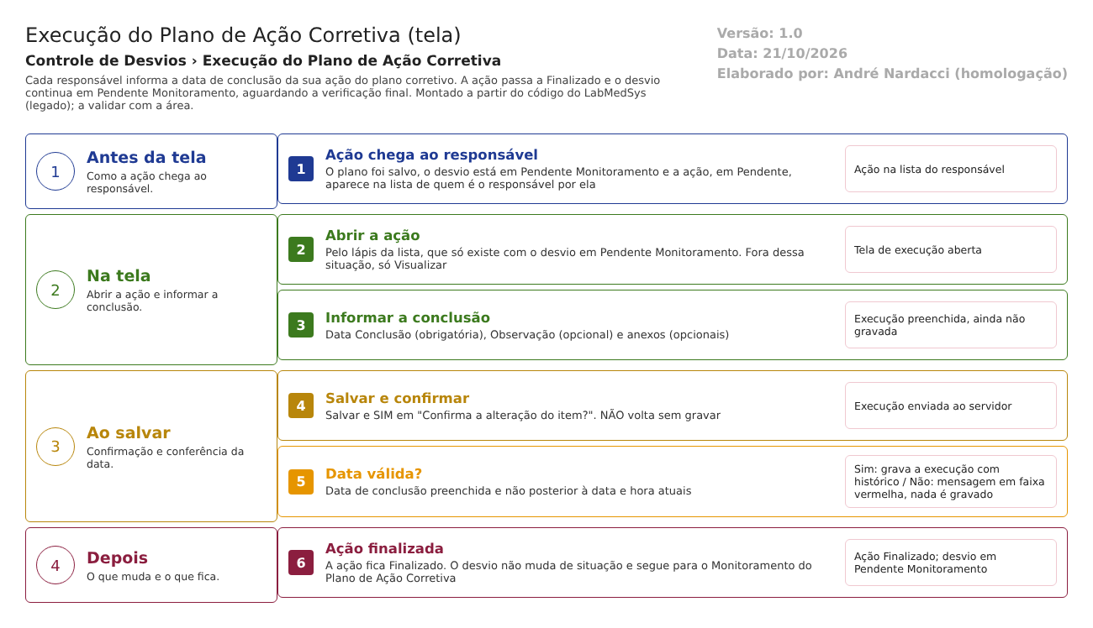
Figura 1 – Fluxograma da tela
Fluxograma no arquivo 08-execucao-do-plano-de-acao-corretiva.fluxo.json, em 4 fases. Etapas, na mesma ordem do arquivo:
- Etapa 1. Ação chega ao responsável: o plano foi salvo; o desvio está em Pendente Monitoramento e a ação, em Pendente, aparece na lista do responsável (Antes da tela).
- Etapa 2. Abrir a ação: pelo lápis da lista, que só existe com o desvio em Pendente Monitoramento; fora dela, Visualizar (Na tela).
- Etapa 3. Informar a conclusão: Data Conclusão e, se quiser, Observação e anexos (Na tela).
- Etapa 4. Salvar e confirmar: Salvar e SIM em "Confirma a alteração do item?". NÃO volta sem gravar (Ao salvar).
- Etapa 5. Data válida? (decisão): obrigatória e não posterior a agora. Sim: grava a execução e finaliza a ação. Não: mensagem em faixa vermelha e nada é gravado (Ao salvar).
- Etapa 6. Ação finalizada: a ação fica Finalizado, o desvio continua em Pendente Monitoramento e segue para o Monitoramento do Plano de Ação Corretiva (Depois).
Saídas alternativas: Voltar sai sem gravar; a única recusa é a data; não há cancelamento.
- SITUAÇÕES E HISTÓRICO

Situações
- Entrada: desvio em Pendente Monitoramento do Plano Ação Corretiva, com plano salvo e ação do usuário em Pendente (AvaliacaoPlanoAcaoCorretivaRNCController.cs:104; GerenciadorAcessoTelaAvaliacaoPlanoAcaoCorretivaIndex.cs:23-26).
- Saída da ação: Finalizado (TipoSituacao.Concluido, que a tela mostra como "Finalizado"; AvaliacaoPlanoAcaoCorretivaRNCController.cs:266; TipoSituacao.cs:19-20).
- Situação do desvio: não muda (AvaliacaoPlanoAcaoCorretivaRNCController.cs:241-242 só atualiza usuário e data de atualização).
- Não há recusa de situação nem cancelamento nesta tela; a única recusa é a validação da data.
O que grava na trilha de auditoria (histórico)
- Primeira execução: inclusão da avaliação, com histórico (AvaliacaoPlanoAcaoCorretivaRNCController.cs:294).
- Execuções seguintes: alteração da avaliação, com histórico campo a campo (:301).
- Registro manual de troca de situação da ação, "Situacao", de Pendente para Concluido, ligado à avaliação, com o usuário e a data do servidor (:304-326).
- Alteração do desvio, da ação e dos anexos, pela gravação com histórico (:326; RepositoryBase.cs:100-102 e 272-390; inclusão de anexo em :424).
O que não grava
- Justificativa: não é pedida nem gravada, nem ao reexecutar uma ação já finalizada (AvaliacaoPlanoAcaoCorretivaRNCController.cs:271, 319 e 326).
- O registro manual de troca de situação só é feito quando a situação muda (:304); reexecutar não gera esse registro, só o histórico campo a campo da avaliação.
- Impressão e visualização: sem registro (:350-379 e 439-500).
- Evidência da execução: não há campo de evidência obrigatória; só a data e a observação opcional.
- DADOS

Tabelas do banco
Tabela | Colunas principais | Chaves e ligações | Fonte
TBL_ACAO_CORRETIVA | Descricao, IdResponsavel, NomeResponsavel, DataPrazo, Situacao, LIXEIRA | Chave ID_ACAO_CORRETIVA; PlanoAcaoCorretivaRNC_Id liga ao plano; AvaliacaoPlanoAcaoCorretivaRNC_Id liga à execução | TBL_ACAO_CORRETIVA.sql:2-23
TBL_AVALIACAO_PLANO_ACAO_CORRETIVA_RNC | DataConclusao, Observacao, Justificativa, DataAvaliacao, IdResponsavelAvaliacao, NomeResponsavelAvaliacao, Situacao | Chave ID_AVALIACAO_PLANO_ACAO_CORRETIVA_RNC | TBL_AVALIACAO_PLANO_ACAO_CORRETIVA_RNC.sql:2-9 e 18
TBL_REGISTRO_RNC | Situacao, DATA_ALTERACAO, ID_USUARIO_ALTERACAO | Lida para achar o plano e as ações; só usuário e data de atualização são alterados | TBL_REGISTRO_RNC.sql:7 e 26; AvaliacaoPlanoAcaoCorretivaRNCController.cs:241-242
TBL_PLANO_ACAO_CORRETIVA_RNC | Dados do plano | Lida (ações do plano) | TBL_PLANO_ACAO_CORRETIVA_RNC.sql:2-9
TBL_ANEXO | DESCRICAO, ARQUIVO, TAMANHO, CHAVEDIRETORIO, TIPOCONTEUDO, LIXEIRA | RegistroNaoConformidade_Id (anexo ligado ao desvio); a coluna AvaliacaoPlanoAcaoCorretivaRNC_Id existe, mas o código não a usa | TBL_ANEXO.sql:17-18; AvaliacaoPlanoAcaoCorretivaRNCController.cs:412-425
TBL_LOG_ALTERACAO_GQ e itens | Objeto, campo, valor antigo, valor novo, usuário, data | O projeto de banco traz TBL_LOG_ALTERACAO, nome diferente do usado no código (ver o documento interno) | LogAlteracaoConfiguration.cs:16

Leituras e gravações em outros módulos
Módulo | O que é lido ou gravado | Meio | Fonte
Principal | Lista de usuários para o filtro Responsável | UsuarioService.ListarUsuarios | AvaliacaoPlanoAcaoCorretivaRNCController.cs:62-70
Principal | Divisão do usuário (por ação listada, na regra do ícone Editar) | API Area/GetObterAreaPorUsuario (AreaService.ObterAreaPorUsuario) | GerenciadorAcessoTelaAvaliacaoPlanoAcaoCorretivaIndex.cs:18-19; AreaService.cs:54-61
Principal | Nome do responsável do desvio (carregado e não mostrado) e nome da divisão do usuário conectado | ObterUsuarioServiceHub; API Area/GetAreaName | AvaliacaoPlanoAcaoCorretivaRNCController.cs:176-178; GQControllerBase.cs:58-77
Principal | Etiqueta (TAG) do equipamento e responsáveis das áreas, só na impressão | EquipamentoService; AreaService (ServiceBloco2) | ServiceBloco2.cs:16-71; AvaliacaoPlanoAcaoCorretivaRNCController.cs:361-365
Produção e Estoque | Nada é lido ou gravado por esta tela | Não se aplica | Sem fonte (nenhuma chamada no controlador)

